Задание по истории искусства на 04. 05.2020
для студентов отделения «Дизайн» и «ДПИ и НП»
Тема: Искусство ХХ века
Алгоритм работы.
1.Прочитайте лекцию «Архитектура ХХ века», сделайте в тетради необходимые записи. Пришлите фотографию конспекта - название архитектурного стиля, характерные черты стиля, основные представители и их работы.
Критерии оценок – выполнено/не выполнено
2. Выполните задание. Самостоятельная работа. Подберите 2-3 примера «Самые удивительные сооружения ХХ-XXI веков» разных архитектурных стилей. Указать: стиль постройки, название сооружения, его назначение, Ф.И. архитектора, место нахождения и год постройки, дополнительные сведения (параметры, история постройки, материалы, особенности интерьера, вписанность в окружающее пространство), новаторство автора архитектурного произведения.
Параметры оценки: выполнено/не выполнено

Форма отчета. Ответы отправлять 04. 05.2020 до 16.00 на электронный адрес tat.samorukova2205@yandex.ru
План лекции.
- Общая характеристика культуры постмодернизма.
- Брутализм
- Хай - тек
- Неоклассицизм
- Деконструктивизм
- Минимализм
- Биотек
- Экологическая архитектура
- Символизм

- Общая характеристика культуры постмодернизма
Постмодернизм (фр. postmodernisme — после модернизма) термин, обозначающий структурно сходные явления в мировой общественной жизни и культуре ( философии литературе, музыке, изобразительном искусстве, архитектуре) второй половины XX века, продолжающееся до сих пор и объединяет сегодня различных по творческим принципам и почерку мастеров
Во второй половине двадцатого века новаторский дух модернизма и интернационального стиля себя исчерпал. Городская среда стала дискомфортной в связи с дешевой застройкой домами, выдержанными в духе чистого рационального функционализма, создающими ощущение уныния, монотонности и однообразия.
Постмодернисты пытались внести в архитектурные произведения и фантазию, и различные образные ассоциации, и выдумку. Архитекторы обратились к уникальности окружающего мира, индивидуальным особенностям пейзажей, используя при этом последние успехи строительной индустрии.
В области архитектурных форм постмодернизму присуще возрождение (зачастую эклектическое) исторических архитектурных систем и декора всех видов (декоративная кладка, облицовка, роспись, ордерные композиции), «ссылки» на широко известный памятник архитектуры (в общей композиции или ее деталях). Видение в зрителе соучастника и заинтересованного потребителя (а не среднего горожанина) предопределило игровой, театрализованный характер постмодернизма, а иногда и явно выраженные черты кича и бутафории.

2.Брутализм (с фр. «béton brut» -необработанный бетон)— это архитектурная эстетика послевоенного времени, основанная на идее «честного» строительства, которая нашла развитие с 50-х по 70-е годы в архитектуре ХХ в. и характеризующееся нарочито грубыми формами. В послевоенное время эконом-жилье и производственные здания строились европейскими правительствами с минимальными затратами на материалы и обслуживание, а сырой бетон, из которого они строились, плохо выветривался и подвергался быстрому разрушению. Отсюда и «честное» строительство. Архитекторы-бруталисты стремились выразить в архитектурных образах жизнеутверждающую энергию, понимая её как грубую природную силу.
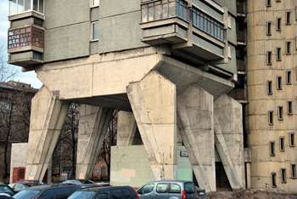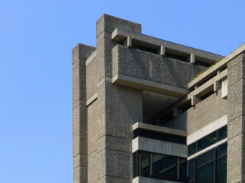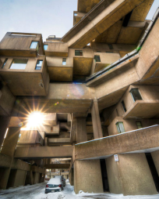
Здания брутализма узнаваемы своим грубым внешним видом и тяжеловесностью, увеличенным масштабом деталей и представляют собой постройки линейного, крепостного и блочного типа с использованием обычных промышленных материалов, таких как сталь, стекло, кирпич и как обязательный материал — необработанный бетон. Архитектура брутализма подчеркнута отчуждена от окружающей среды
1.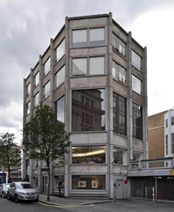 2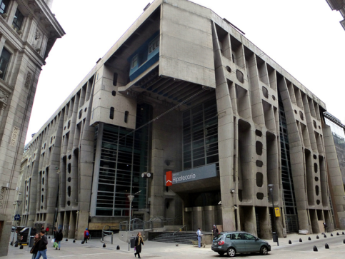 3 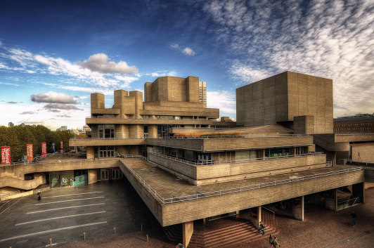
1. Питер и Элисон Смитсон. Офисный и жилой комплекс . журнала «Экономист». Лондон
2. Клоринда Мануэль Тестой. Банк Лондона и Южной Америки, Буэнос-Айрес. 1966 г.
3. Денис Лэсдан, Питер Софтли Королевский национальный театр. Лондон 1963 г.

Брутализм в архитектуре до сих пор считается достаточно современным. Нехватка жилья в наше время сравнима с послевоенной. А потому «экономные» промышленный, лофт и необруталистские стили, которые могут быть использованы в старых промышленных зданиях, сегодня находят все большее распространение в мире.

3.Хай-тек. (англ. hi-tech, от high technology — высокие технологии) — стиль в архитектуре и дизайне, зародившийся в Великобритании в недрах позднего модернизма в 1970-х, нашедший широкое применение в 1980-х и актуальный сегодня. В практическом плане предтечами хай-тека в XIX в. считается «Хрустальный дворец» архитектора Д. Пекстона, а в XX в. – творчество Мис ван дер Роэ.
Основные черты стиля хай-тек:
- использование технологических новинок;
- нарочито упрощенные формы;
- четкий геометризм;
- использование трубчатых металлоконструкций;
- наличие лестниц, выведенных из объема здания;
- децентрованность естественного и искусственного освещения;
- использование инженерно-технических элементов в качестве декора.
. Основой хай-тека становится упор на функциональность. Архитектура хай-тек отдает предпочтение стеклу, металлу, пластику, бетону и другим искусственным покрытиям. Стиль противостоит направлениям, использующим натуральные материалы.
Хай-тек применяют в композициях интерьеров зданий офисов, гостиниц, универмагов, многофункциональных зданий атриумного типа (перекрытия на верхней отметке светопрозрачной металлической конструкцией, бесшумные лифты с прозрачными кабинами и т.д.) . Хай-тек естественно и целенаправленно захватывает в свою орбиту не только облик и интерьеры здания, но и окружающую среду – элементы благоустройства и декоративные скульптуры, выполненные из того же материала, что и фасады. Хай-тек продолжает развиваться, используя современные технологии и материалы. Он конкретный, четкий и деловитый.
Главные теоретики и практики хай-тека — Норман Фостер, Ричард Роджерс, Николас Гримшоу, Ж. Нувель, Д. Пакстон, на каком-то этапе своего творчества Джеймс Стирлинг и итальянец Ренцо Пиано.
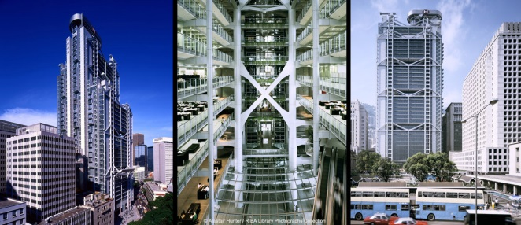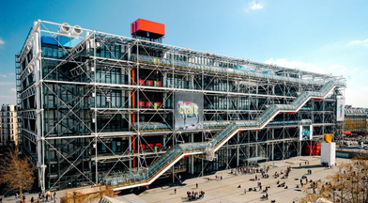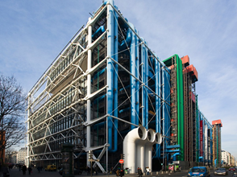
Норман Фостер Р. Пиано и Р. Роджерс
Офис Гонконг-Шанхай в Гонконге Центра искусств им. Ж. Помпиду в Париже 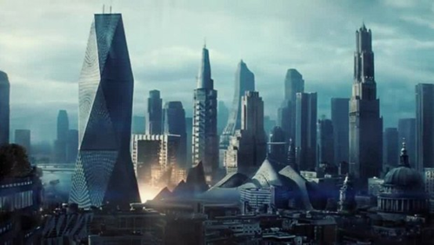 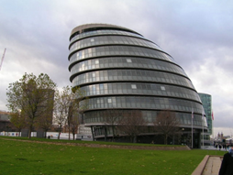 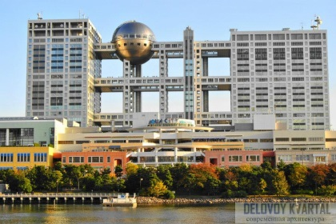
Норман Фостер Норман Фостер Кэндзо Танге
Hearst tower, Нью-Йорк 2006 Мэрия Лондона Штаб-квартира «Фуджи-ТВ» в Токио

4. Неоклассицизм или историзм - направление в архитектуре, а также в декоративном искусстве ХХ в. Некоторые архитекторы второй половины ХХ в. делают попытку изменить формальный язык архитектуры, вернув в него формы из прошлых веков, исключенные из практики орнамент, цвет и прочие "лишние" элементы. Главное, что попытались архитекторы этого направления - вернуть в архитектуру образность, делающую ее не просто процессом создания пространственных структур, а видом искусства.
Еще одно качество, которое отличает архитектуру неоклассических течений постмодернизма, особенно в европейских странах – это осознанное желание увязать новые постройки с историческим городским окружением. Обращение к историческим формам никогда не носит характера прямого цитирования, вместо этого появляется игра в намеки на прообразы, зашифрованная символика и сложные ассоциации.
В Европе в 1930-1940-х гг. историзм стал основным для крупных ансамблей. Отличительной чертой применения античных классических архитектурных форм в этот период становится их нарочитое упрощение и огрубление в силу ошибочного представления, что эти меры способствуют монументализации образа. Пропорции их утяжеляются, а композиции в целом приобретают членения преувеличенно крупного масштаба. Крайними проявлениями такого огрубленного неоклассицизма стали композиции ряда правительственных объектов, возведенные в Италии, Германии и Советского Союза при тоталитарных режимах

1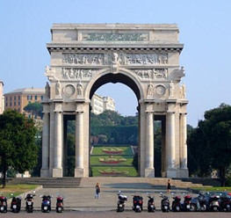 2.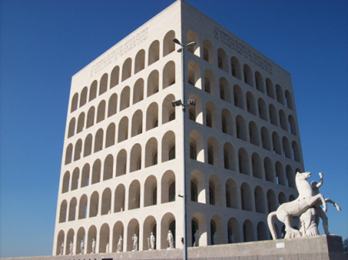 3.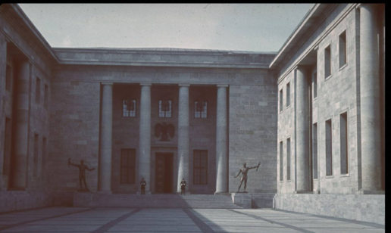
1.Триумфальная арка на площади Победы в Генуе Арх. М. Пьячентини 1931 г.
2. Дворец цивилизаций в Риме Арх. (арх.Д. Гверрини, Э. Ла Падула и М. Романо.) 1942 г.
3. Здании новой имперской канцелярии в Берлине Арх. А. Шпеер 1939 г.

В послевоенное время поиски исторического стиля в архитектурной практике получили довольно широкое распространение и в Европе и в США и были связаны не только со стилистическими исканиями государственного масштаба, но и в архитектуре частного характера, опираясь на завоевания в области инженерии, строительства, проектирования и решении больших архитектурных композиций.
4.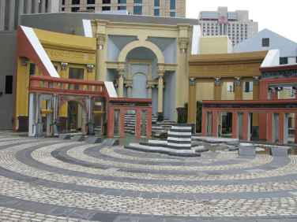 5.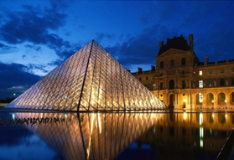 6.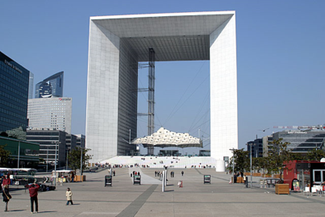
4. Площадь Италии (арх. Чарльз Мур, Новый Орлеан, США) 1978г.
5. Ио Мен Пей Стеклянная пирамида (вестибюль) в Лувре . Париж. Франция.1989 г
6. Иоганн Отто фон Шпрекельсен. Большая арка. (офисное здание)Париж Франция

Дополнительными стимулами к развитию историзма служили такие характерные для второй половины ХХ в. общественные явления, как развитие индустрии туризма и практики организации международных и всемирных выставок (ЭКСПО). Архитектурная композиция выставочных павильонов обычно основывалась на самобытности национальных архитектурных форм. В связи с этим с 1970-х гг. начинается новый период развития историзма в зодчестве, во многом он связанные с поисками национального стиля в архитектурной практике.
Ярким примером может служить творчество бразильского архитектора Оскара Нимейера (1907 – 2012) , который спроектировал грандиозные правительственные здания новой бразильской столицы Бразилиа. Город - воплощенная идея идеального города. Четкое зонирование районов, гигантский масштаб, и в то же время соразмерность человеку. Идея свободы - любой человек может зайти в любое здание. Постройки Нимейера отличает свободная пространственная открытость криволинейных планов, органичность как бы дышащих форм.
7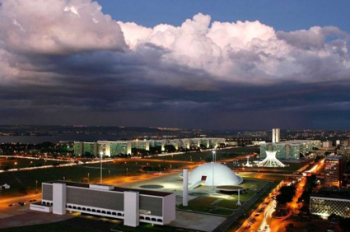 8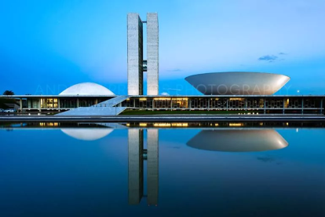 9.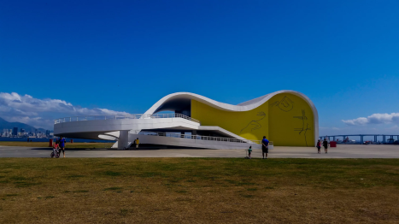
10.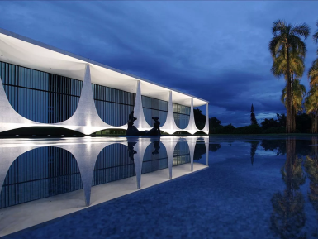 11.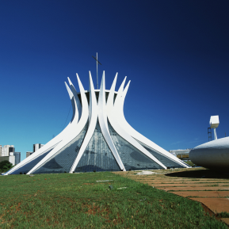 12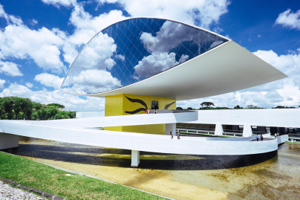
7. Бразилиа – новая столица Бразилии Арх. О.Нимейер 8. Здание национального конгресса
9. Концертный зал 10. Дворец рассвета. 11. Кафедральный Собор г. Бразилиа
12. Музей современного искусства, архитектуры и дизайна г. Куритиба Бразилия 1978 г. Арх. О.Нимейер

5. Минимализм. - (от лат. minimus — наименьший) — направление в архитектуре XX—XXI веков, стремящееся к крайнему упрощению композиции и пренебрежению декором ради поиска идеальных пропорций и цветовых соотношений в основных формах. Минимализм в архитектуре развивался и под влиянием возрастающей популярности японской культуры, которая до середины XIX века была закрыта от глаз европейцев. Расцвет минимализма произошёл в 60-е годы XX века, однако яркие примеры течения появились гораздо раньше — в 1920—30-е годы. Его отличают большие, свободные пространства, обилие мягкого света, чистая и простая функциональность. Спектр цветов, используемых в минимализме, ограничен. Это светлые нейтральные оттенки природной гаммы.
Минимализм -это стремление к простоте формы, которая воспринимается как ценность и наделяется особыми смыслами. Ключевым элементом любого проекта, созданного в рамках минимализма, является свет. С его помощью можно сделать объект более объемным, а его формы более мягкими.
Основные представители : Кадзуё Сэдзима, Рюэ Нисидзава, Джон Поусон, Альберто Кампо Баеза, Гаспер Хаус Захора, Ричард Мейер, Алвар Аалто.
.
1. 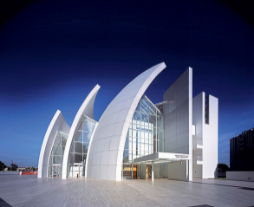 2 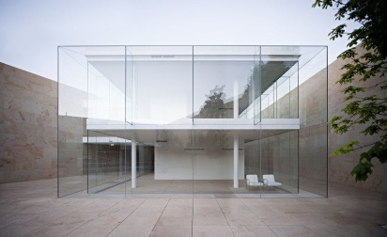 3 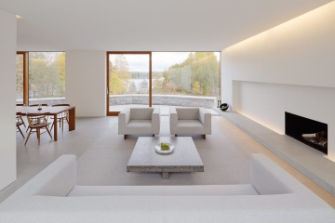
1. Р.Мейер. Церковь Дио Падре Мизерикордиозо Рим. Италия. 2003
2. Административное здание, Замора. Испания. Альберто Кампо Баеза, 2012
3. Джон Поусон. Интерьер в стиле минимализм.
Тадао Андо р.1941 г. Лидер минимализма который пришел к этому стилю, отталкиваясь от традиций национальной культуры. Андо экспериментирует с взаимодействием пространства, света и воды. Андо пытается применять к архитектуре современных зданий национальные эстетические ценности. Согласно его мнению, архитектор должен следовать естественному ландшафту, а не менять его. Он мастерски в интерьерах использует возможности искусственного и естественного освещения.
- 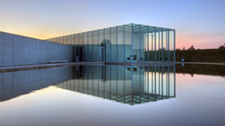 2 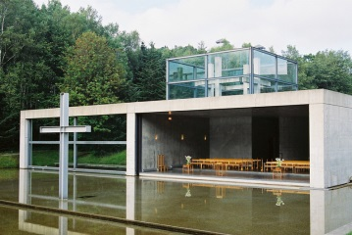 3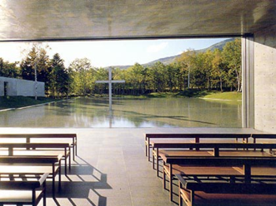
1.Здание Фонда Ланген (Германия), архитектор Тадао Андо, музейный остров Хомбройх
2,3. Храм на воде. острове Хоккайдо 1988 г. Арх. Тадао Андо

4.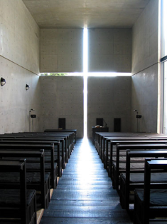 5. 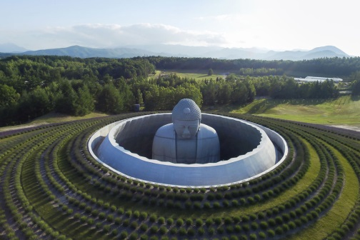 6 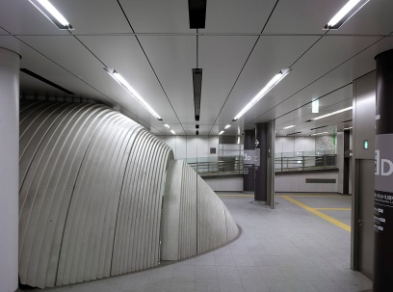
4. Церковь Света в Ибакари Япония 1989г. Арх. Тадао Андо
5. Кладбище Makomanai Takino Cemetery, Саппоро, Япония, 2017. Арх. Тадао Андо
6. Входной вестибюль станции метро Shibuya, Токио, 2008. Арх. Тадао Андо
Новую популярность минимализм обрёл на рубеже XX—XXI веков. Сейчас стиль минимализм остаётся одним из самых востребованных архитектурных направлений.

6. Деконструктивизм. («декон»). Возник во второй половине 1980-х годов на основе интереса к русскому конструктивизму и основывается не на прямом заимствовании идей прошлого, а на их определенной трансформации,
В целом (при всем разнообразии индивидуальных творческих манер и кредо), базируясь на композиционных принципах конструктивизма, мастера «декона» прибегают к некоторой деформации приемов конструктивизма («искажению абстракции»), придающих композиции динамизм и остроту. В качестве источников разные авторы деконструктивизма избирают различные периоды и различных авторов русского авангарда. Архитекторы стремились спрятать структуру здания, использовать необычные формы, шокировать пластическими решениями. Деконструктивизм предполагает важную роль архитектора как создателя новых форм. Для деконструктивистских проектов характерны визуальная усложнённость, неожиданные изломанные и нарочито деструктивные формы, а также подчёркнуто агрессивное вторжение в городскую среду. Архитекторы вдохновились и поддержали идею отречения от фундаментальных принципов – эстетики и пользы. На развитие стиля повлияли многочисленнее научные открытия XX века и изобретение новых строительных материалов и технологий работы с ними. Как правило, у таких сооружений смещен центр тяжести, искривлены опоры. Окна причудливых форм могут располагаться в самых неожиданных местах или вовсе отсутствовать. Академические принципы отвергаются и при работе с цветом: архитекторы и дизайнеры сочетают несовместимые оттенки и прибегают к резкой контрастности цветов друг с другом или с ландшафтом.
Основные представители: Д.Либескинд, З. Хадид, Н. Фостер, Ф. Герри., Р. Коолхас и др.
1.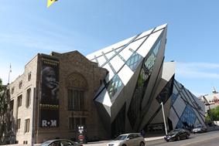2 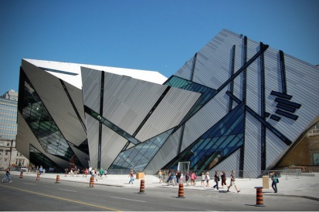. 3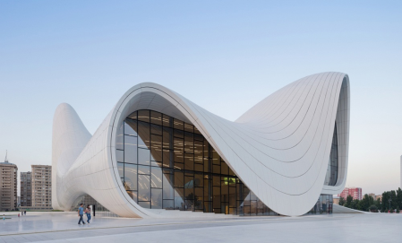
1 -2 .Современное крыло королевской галереи Онтарио в Торонто (арх. Д. Либескинд).
3. Центр Гейдара Алиева, Баку. 2013 г. Арх. Заха Хадид
4.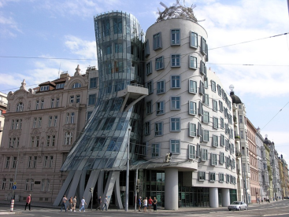5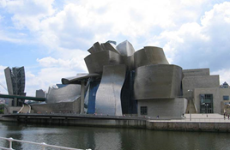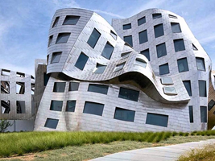7 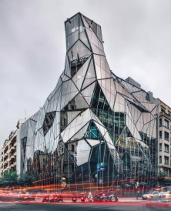
4. Танцующий дом Прага, Чехия Арх. Френк Герри
5. .Музей Гуггенхайма в Бильбао. Испания. Арх. Френк Герри
6 Центр лечения заболеваний головного мозга Лу Руво Лас Вегас США Арх. Френк Герри
7. Штаб-квартира департамента здравоохранения Басков (Бильбао, Испания, Архитекторы Хуан колл-Барро и Даниэль Гутьеррес Сарса)

7.Био-тек (bio-tech) — направление в архитектуре, которое, в противоположность хай-теку, обращается не к элементам конструктивизма и кубизма, а к природным формам. Бионика происходит от греческого слова, означающего "элемент жизни". Последователи этого стиля стремятся воплотить в необычном дизайне принципы «зеленого» строительства.
Стиль био-тек развился из бионики — прикладной науки, сторонники которой для решения сложных технических задач ищут вдохновения в природе. В эпоху господства строгих форм неоклассицизма эти тезисы прозвучали совершенно неожиданно и ново. Био-тек в современном понимании возник в конце XX — начале XXI веков и поныне находится на этапе формирования.
Здания в стиле био-тек часто несимметричны, имеют форму коконов, деревьев, паучьей сети, раковины моллюсков, повторяющие контуры яйца и других органических форм, встречающихся в природе.

1.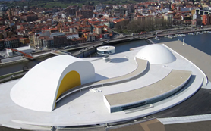 2.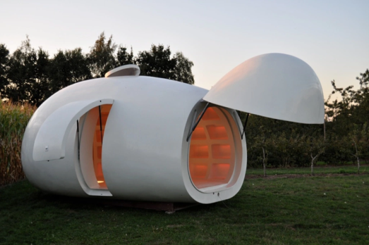
1.О.Нимейер. Международный культурный центр. г. Авилес Испания 2010 г.
2.Дом-яйцо (20 кв. м.) Бельгийская дизайнерская компания dmvA При этом природные формы могут заимствоваться по-разному:
● Пространство организуется в виде форм, наблюдаемых в неживой природе. Пример — дом в виде яйца, спроектированный бельгийской архитектурной студией dmvA. Здания также могут иметь форму гнезд или пещер.
● Здания повторяют формы животных, людей или частей их тел (зооморфизм, антропоморфизм), а также растений (фитоморфизм).
● Производятся материалы, подобные природным структурам (в виде пчелиных сот, пузырей, волокон, паутины, слоистых конструкций).
Био-тек воплощает философскую концепцию, смысл которой — создать новое пространство для жизни человека как творения природы, объединив принципы биологии, инженерного дела и архитектуры. Именно поэтому дома в этом стиле чаще всего становятся экологичными. В зданиях устанавливают солнечные батареи, коллекторы для сбора дождевой воды, устраивают террасы с зелеными насаждениями, отдается предпочтение естественным освещению и вентиляции.
Самые известные архитекторы, создавшие проекты зданий в стиле био-тек: Грег Линн, Кен Янг, Майкл Соркин, Фрай Отто, Ян Каплицкий, Николас Гримшоу, Сантьяго Калатрава и Норман Фостер.

1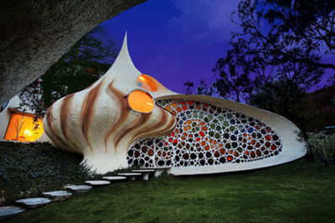 2 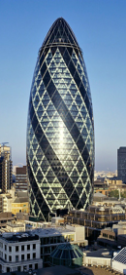 3 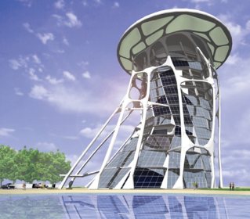 4 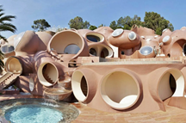
Хавьер Сеносьяйн. Наутилус Норман Фостер Майкл Соркин Антти Ловаг
(жил.дом) Мексика . 2006 Башня «Сент-Мэри-Экс» Гостиница "Пузырчатый Дом" Кардена
«Лондонский огурец» Китай. Канны.Франция

Ярким примером стиля био-тек и современной архитектуры является Город Искусств и Наук в Валенсии. Дизайн города XXII века был разработан валенсийским архитектором Сантьяго Калатравой (род. в 1951 г) и запущен в июле 1996 года
1.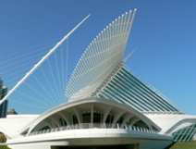 2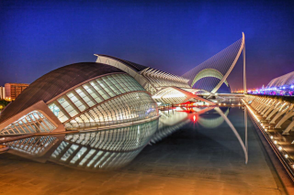 3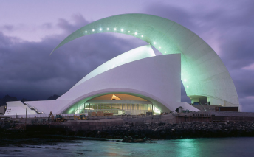 4.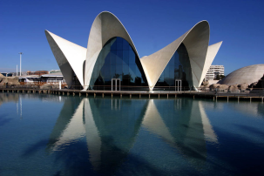
1. Сантьяго Калатрава Павильон Квадраччи в Музее Искусств Милуоки
2. Город искусств и наук . Валенсия
3. Валенсия. Оперный театр, центр исполнительных видов искусства
4. Океанариум. Валенсия
Бионический стиль равнозначен по своему содержанию понятию экоархитектура и напрямую связан с экологией.

8.Экологическая архитектура. Ставит своей целью свести до минимума ущерб, наносимый природе промышленностью. Главный элемент этой архитектурной концепции заключается в уменьшении той площади, которую занимают городские жители, за счет переселения их в трехмерную гиперстурктуру. В проектах экологических зданий применяются естественные материалы, энергосберегающие технологии, присутствие открытых двориков.
Принципы экологической архитектуры:
- Принцип сохранения энергии - строительство сооружений таким образом, чтобы свести к разумному минимуму необходимость расхода тепловой энергии на их отопление или, напротив, охлаждение.
- Принцип сокращения объемов нового строительства за счет использования материалов старых зданий.
- Принцип «сотрудничества» с солнцем - использование солнечных батарей, накопителей солнечной энергии. Так же большая площадь окон расположена на южной стороне здания, что в общей сложности дает до 80% экономии на отоплении и горячей воде.
- Принцип уважения к обитателю. Речь о существенном изменении подхода к функционированию здания, когда и застройщик, и архитектор, и владелец видят в постройке не машину для проживания, а корпоративное владение, в поддержании которого огромная роль принадлежит каждому обитателю.
- Принцип уважения к месту. Появление эко архитектуры дает намек, что человечество, наконец, то начала задумываться о губительном воздействии на природу, и постепенно пытается научиться сосуществовать с ней в гармонии.
В классическом определении экологически устойчивое здание, или «зеленое» здание – это результат философии проектирования, которая нацелена: на повышение эффективности использования ограниченных ресурсов (земли, энергии, тепла и холода, воды и материалов); на снижение вредного влияния на здоровье людей и на минимизацию негативного воздействия на окружающую среду в течение всего жизненного цикла здания, через лучшее расположение, проектирование, строительство, управление, эксплуатацию
1. 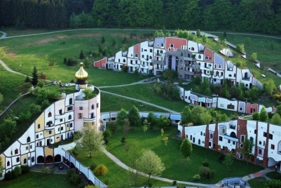 2. 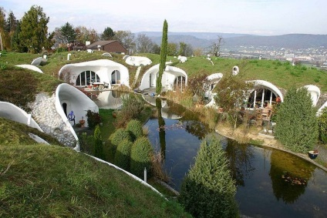 3. 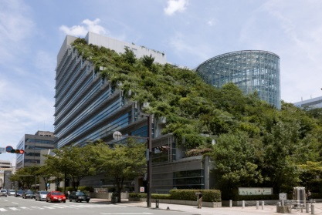
1. Хобитон Новая Зеландия Арх. Ф Хундертвассер
2. Деревня Дитикон (Швейцария), Арх. Петер Феч.
3. Культурный центр Acros (Фукуока, Япония)

Фриденсрайх Хундертвассер (1928 – 2000) Австрийский архитектор и живописец, создатель оригинальных зданий в «естественном», «экологичном», «биоморфном» стиле. Хундертвассер считал, что нельзя жить в одинаковых домах-коробках: людям от этого плохо. Он возглавил несколько проектов по реабилитации бывших мануфактур — унылых коробок, которые он превращал в сказочные терема. Хундертвассер широко использовал битую керамическую плитку: делал из неё мозаику, расцвечивающую до этого ровную и тоскливую поверхность. Он также насаживал на дома золотые или голубые купола-маковки, нарушающие монотонность прямой крыши, и оборудовал в стенах ниши для деревьев.
Свою архитектурную концепцию он изложил в нескольких манифестах и воплотил во множестве проектов. Его Идеальный Дом — это безопасная уютная нора, которую сверху покрывает трава, но нора со множеством окон-глаз. В Новой Зеландии он построил такой дом – Хобитон,. Среди его работ - Венский музей современного искусства, Зелёная цитадель в Магдебурге Германия, Лесная спираль в Дармштадте, Германия. «Дом на лугах» в немецком Бад-Зодене – жилая постройка с двадцатью двумя зелёными террасами. «Дождевая башня» – многофункциональный комплекс в Плохингене – всё в той же ступенчатой форме, в великолепии красок.
Великий мастер с душой ребёнка оставил наследие в нескольких странах. Хундертвассер творил для людей, хотел, чтобы они чувствовали себя счастливыми. Многие искренне восхищаются его работами, кто-то называет их автора «гением китча» – но равнодушным к творчеству Фриденсрайха Хундертвассера не остаётся никто.

1. 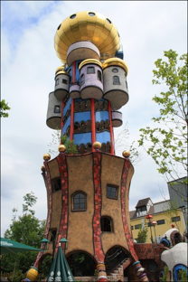2 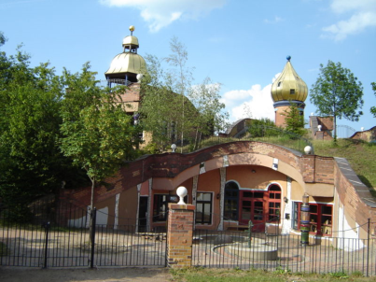 3.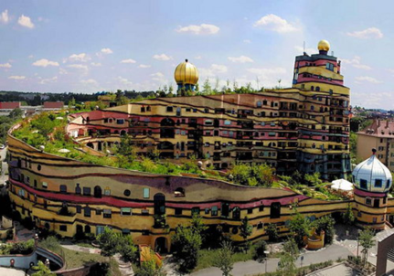
1. Башня Хундертвассера (выс 35 м.) в Абенсберге. Германия. Арх. Ф Хундертвассер
2. Детский сад во Франкфурте. Австрия. Арх. Ф Хундертвассер
3. Жилой комплекс «Лесная спираль» в Дармштадте, Германия Арх. Ф Хундертвассер

9.Символизм.
Символ в искусстве – образ с максимальной степенью обобщенности и экспрессии, выражающий идею.
Развитию различных направлений в эволюции зодчества XX в. постоянно сопутствует, не смешиваясь с ними, создание зданий и сооружений, несущих символические функции – зданий-символов или содержащих символические элементы. Обычно они призваны (явно или завуалированно) символизировать какую-то идеологическую, государственную, религиозную идею или другую программу, не следующую непосредственно из функции здания или сооружения.
К зданиям-символам следует Храм Лотоса в Дели, архитектор Фариборз Сахба. 1986 г
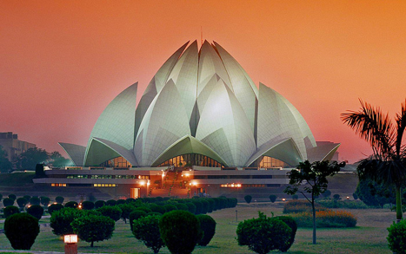 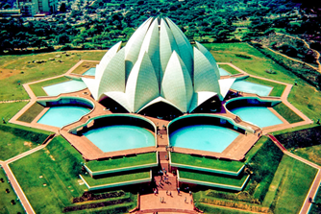 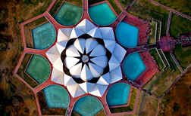. Вдохновившись цветком лотоса, архитектор включил в проект здания храма 27 «лепестков», облицованных мрамором и объединённых по три, что придало храму девятиугольную округлую форму. Бассейны с водой сделаны для кондиционирования воздуха внутри храма. Зал вмещает в себя 2500 человек и открыт для людей всех вероисповеданий
1.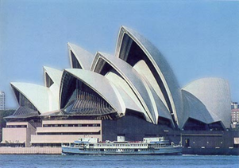 2.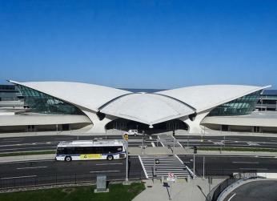 3.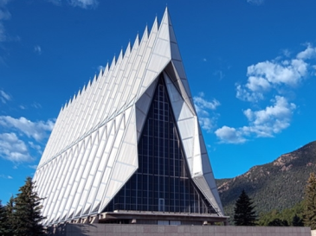
1. Оперный театр в Сиднее. Арх. Йорн Утцон
2. Аэровокзал в аэропорту им. Дж. Кеннеди в Нью-Йорке. Э. Сааринен
остается аэровокзал в аэропорту им. Дж. Кеннеди в Нью-Йорке. Арх.Э. Сааринен в 1958
3. Кадетская часовня Академии ВВС США Колорадо-Спрингс, США. Арх. Уолтер Нетч

Литература:
- Добрицына И. А. От постмодернизма — к нелинейной архитектуре: Архитектура в контексте современной философии. — Directmedia, 2013. — 470 с
- Казанцев П.А. Основы экологической архитектуры и дизайна. Учебное пособие. Владивосток: Изд-во ДВГТУ, 2012. С. 17-19.
3.Сокольникова Н.М. История изобразительного искусства:: в 2 т. /- 2-е изд., стер. – М.: Издательский центр «Академия», 2007.
WEB – сайты:
1. https://ru.wikipedia.org/wiki
2. http://www.smallbay.ru
3. http://www museum-online.ru
4.
Задание по истории искусства на 11. 05.2020 Для студентов отделения «Дизайн» и «ДПИ и НП»
Тема: Искусство ХХ века. Постмодернизм (Неоавангард)
Алгоритм работы.
1.Прочитайте лекцию « Искусство постмодернизма», сделайте в тетради необходимые записи. Пришлите фотографию конспекта.
2. Выполните задание.
Задание. Найдите более подробную информацию об одном из современных видах искусства Западной Европы и США– перфомансе, хеппенинге (монстрации, флешмобе), инсталляции или энвайроменте. На конкретном примере объясните смысл работы, определите роль художника и зрителя. Приложите фотографию. Примеры, приведенные в лекции не рассматривать.
Критерии оценок – выполнено /не выполнено
Ответы отправлять 11. 05.2020 до 16.00 на электронный адрес tat.samorukova2205@yandex.ru
План лекции.
- Понятие неоавангарда , причины его формирования
- Современные формы искусства: перфоманс, хеппенинг, инсталляция, инвайронмент.
- Флаксус как международное течение.
- Основные направления западноевропейской живописи
4.1. Абстрактный экспрессионизм
4.2. Поп - арт
4.3. Оп-арт
4.4. Минимализм
1. Понятие постмодернизма (неоавангарда), факторы его формирования
Постмодернизм или неоавангард (neo-avant-garde) — предложенный немецким критиком Петером Бюргером, термин для определения послевоенного европейского и американского искусства. - широкое понятие, охватывающее в целом состояние культуры в конце XX - начале XXI века. Факторы, оказавшие влияние на формирование постмодернизма
-формирование новых послевоенных направлений в США, куда эмигрировали во время войны многие художники
- появление молодежной контркультуры – хиппи, рокн – ролл.
- критика общества потребления, исходившая от левых политических движений
- искусство пытается избавиться от элитарности, стать более демократичным.
- живопись и картины воспринимались как воплощение буржуазного обывательского вкуса.
Искусство постмодернизма окончательно утвердилось в своем неприятии традиций, приобрело характер системы акций (действие, направленное на достижение, поставленной автором), не имеющих практической цели (акционизм). Художники неоавангарда продолжают поиски новых форм демонстрации произведений, проявляют интерес к синтетическим формам творчества.
Художники стремились создать искусство, которое не было бы искусством в традиционном смысле слова, которое нельзя было поместить в музей, продать, купить и даже сохранить. Прежде уникальные художественные достижения авангарда оказались часто сведены к набору жестов и практик, художники просто обеспечивают постоянно растущий аппарат культурной индустрии объектами, имеющими рыночный спрос. На первый план выдвигаются новые виды и жанры – такие как хепининг, перфоманс, , ассамбляж или инвайромент.
2. Современные формы искусства
Перформанс ( англ. performance — представление, выступление) — форма современного искусства, в которой произведение составляют действия художника или группы в определённом месте и в определённое время. К перформансу можно отнести любую ситуацию, включающую четыре базовых элемента: время, место, тело художника в пространстве и отношение художника и зрителя. Перформанс — заранее продуманное и срежиссированное действо, у которого есть сценарий, а в основе сценария лежит некая идея. Перформанс условно можно назвать театром визуальных искусств, поскольку в него включаются элементы пантомимы, танца, музыки, поэзии, видео, кино - стенд на выставке, «подача» звезды, презентация автомобиля, открытие новых объектов, социальные и экологические акции, неподвижные статуи и т.д..
Впервые перфомансом было названо произведение Дж. Кейджа в 1959 году, исполнившим на сцене композицию «4′33″» (ил.1) Он ставил перед собой задачу раскрыть красоту тишину и обратить внимания, каждого человека на каждый звук, который его сопровождает в момент данного перфоманса. Он сел за пианино, так и не сыграв не одной ноты. Это был эксперимент с реальностью и взаимодействие со зрителем.
В отличие от живописи П. не требует специальной подготовки для адекватного восприятия, даже наоборот, он предполагает отказ от привычных ожиданий и подходов к нему как произведению искусства, самостоятельность суждения и незамутненность чувства идеологией и стереотипами.
Известный перформанс в 1969 г. «В постели за мир» придумали Джон Леннон и Йоко Оно (ил.2) Свой медовый месяц пара провела в отеле Hilton Amsterdam, куда была приглашена пресса якобы для того, чтобы СМИ могли запечатлеть первые моменты брачной жизни знаменитостей. Вместо этого молодожены просто сидели в пижамах в своей постели на фоне надписей «Мир постели». Первая акция Леннонов продлилась 7 дней и была выражением протеста против войны во Вьетнаме.

1.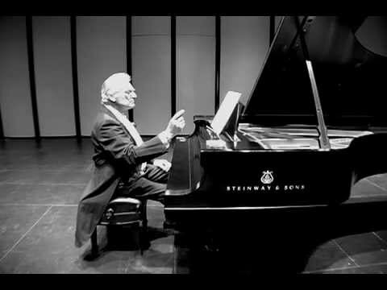2 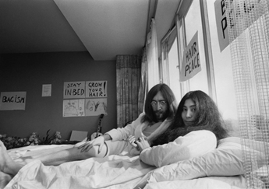3 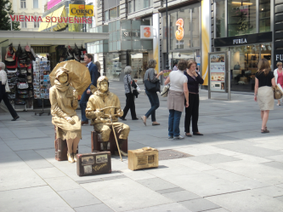 4 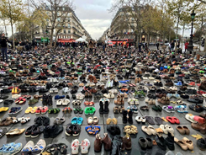
1. Дж. Кейдж композиция «4′33″»
2. «В постели за мир» Джон Леннон и Йоко Оно.
3. Живая скульптура на улицах.
4. 2015 год, Париж. Власти запретили проводить акцию протеста в защиту экологии. Люди вместо себя оставили в заявленном месте тысячи пар обуви. Сотни квадратных метров были заполнены рядами обуви. Без людей.
Сейчас перфоманс один из самых востребованных видов визуального искусства.
Хэппенинг -(англ. happening — случающееся, происходящее) —форма современного искусства, в которой действия, события или ситуации являются самоцелью, а не частью какой либо выстроенной по сценарию ситуации. Одна из задач Х. — преодоление границ между художником и зрителем. Хэппенинг происходит при участии художника, но не контролируется им полностью, может включать элементы юмора и фольклора. Основателем и автором термина был американецц Аллан Капроу.
И для перфоманса и для хеппенинга характерны ситуативность и эпатажность. Однако самым важным отличием хэппенинга от перформанса является то, что в нем зритель сразу является и создателем, сюжет создается по ходу на основании импровизаций всех участников действа.
Примерами Х. можно считать монстрации и флешмобы. Единственное, что сообщается участникам заранее, – это место встречи Автор может продумать ключевые элементы. Однако если все пойдет не в соответствии с его задумкой, то не нужно ничего останавливать и начинать заново. Главное – это процесс, а не результат, выход энергии, пробуждение неожиданных эмоций, проверка своей реакции на непредсказуемые события.
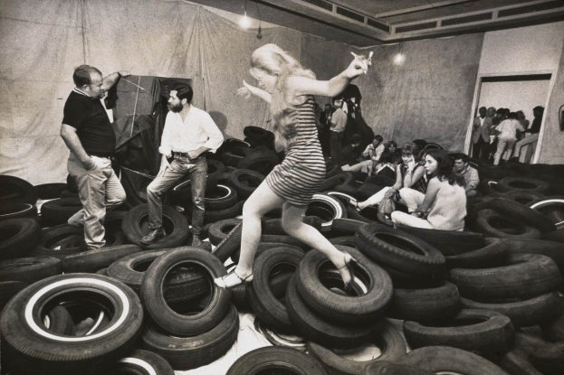 Аллан Капроу "Ярд" 1961 год
Первоначально оба стиля были достаточно радикальными. Однако сегодня они все больше приобретают характер шоу и часто используются на вечеринках, светских мероприятиях, презентациях. Но если для хэппенинга характерен переход искусства в реальную жизнь, то перформанс, наоборот, предполагает, что повседневность исчезает, уступая место для другого мира, выдуманного автором. Однако в обоих случаях интерпретация зависит от зрителей.
Перформанс, хэппенинг и другие виды современного искусства со временем все больше сливаются. Но стирание границ между ними – это положительное явление. Исчезновение излишней догматичности перформанса и бесконтрольности хэппенинга – это путь к еще лучшему взаимодействию между зрителем и автором, повседневной жизнью и искусством.
Инсталляция (от англ. installation - установка) - пространственная композиция, созданная художником из различных элементов - бытовых предметов, промышленных изделий и материалов, природных объектов, текстовой или визуальной информации. Основоположниками инсталляции были дадаист М. Дюшан и сюрреалисты
Создавая необычные сочетания обычных вещей, художник придает им новый символический смысл. Эстетическое содержание инсталляции в игре смысловых значений, которые изменяются в зависимости от того, где находится предмет - в привычном бытовом окружении или в выставочном зале.
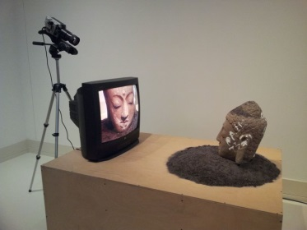 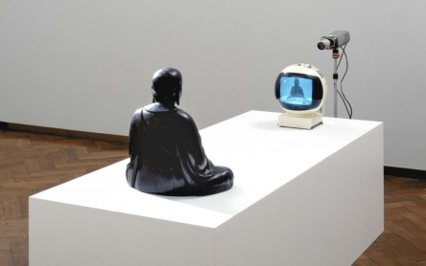 Художник Нам Джун Пайк совмещал в своих инсталляциях современные технологии и классические визуальные практики. Художник размещает статую Будды перед включенным/выключенным телевизором. Тем самым ставит вопрос, кто кого созерцает Будда современность или современность Будду?
Многие современные художники являются активистами и выступают против загрязнения планеты, а их инсталляции говорят о воздействии человека на климат
1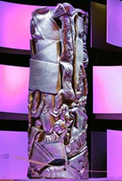 2.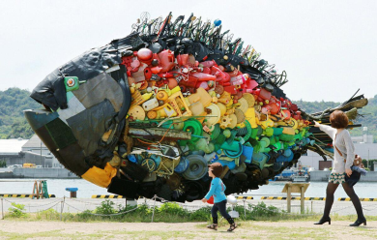 3. 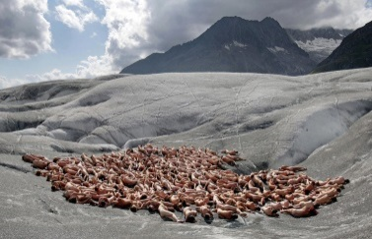 4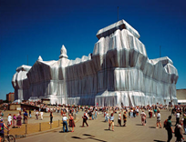
- Сезар Бальдачини создает скульптуру методом "компрессий", сдавливания металлолома мощным гидравлическим прессом, применявшимся для утилизации старых машин.
- Инсталляция арт-группы Yodogawa в порту японского города Уно – рыба из выловленных из моря бутылок
- Обнаженные добровольцы позируют американскому фотографу Спенсеру Тунику, стоя на вершине ледника Алеч, возле горного курорта Бетмеральп, 18 августа, 2007. Съемки проходили в рамках экологической кампании о глобальном потеплении.
- Христо Явашев Упакованный Рейхстаг. Берлин. 1995 г.Обернутый в серебристую ткань Рейхстаг постоял в таком виде 14 дней
В последние десятилетия активно развиваются видеоинсталляции и комбинированные , включающие как предметные статические элементы (объекты), так и всевозможные фото-, слайдо-, кино-, видео- элементы, компьютерные объекты, лазерные установки и другие новинки современного научно-технического прогресса.
Энвайронмент, инвайронмент (англ. environment — окружение, среда) — одна из форм современного искусства, возникшая в 1960-1970-х гг.; представляет собой полностью организованное художником арт-пространство, в слиянии окружающей среды с художественным объектом. Зритель, вовлеченный в арт-пространство, становится его «соучастником». Это направление стремилось сломать исторически сложившуюся традицию представления искусства как чего-то отличного от жизни, к созданию натуралистичных арт-объектов, имитирующих реальную среду. Созданное из всевозможных материалов и являющееся единым целым, оно представляет собой законченную композицию, которая может иметь вид или объектно-предметный, или сюжетно-повествовательный, или визуально-визионерский.
Другой тип энвайронмента представлял собой игровое пространство, которое предполагало театрализованное соучастие зрителей, вмешательство с их стороны, как например, активное видоизменение конструкций. Энвайромент тесно связан с такими течениями как поп-арт, ленд арт, эко арт, джанк арт.
Сегодня Энвайронмент получает широкое распространение в американском и в европейском искусстве. Художники в энвайронменте часто используют идеи из науки и философии, часто охватывают «экологические» проблемы.
1.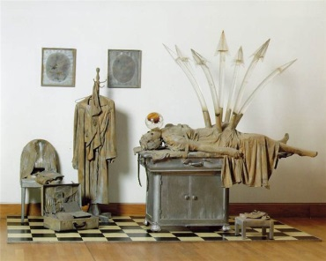 2 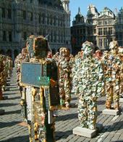 3 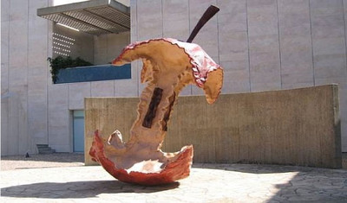
1. Эдвард Кинхольц. День рождения. Его работы, выполненные в виде застывшей сцены спектакля. Для их создания он использовал маникены, чучела, а также предметы из реального обихода, использовал звуковые эффекты и специально воспроизводил запахи.
2. Немецкий художник Х.А. Шульт "Мы создаем мусор, рождаемся из мусора и когда мы умрем, мы тоже станем мусором».
3. Клас Ольденберг Антимонументы. "Apple Core" (1992 г.) Иерусалиме, Парк Искусств. а инсталляция, отлитая из алюминия, с полимерным покрытием и расписанная эмалью из полиуретана. Размеры 3 метра в высоту , 2 м – в длину и 2 м - в ширину.

3. Флаксус /флюксус (от лат. fluxus — «поток жизни») — международное течение, зародившееся в конце 1950-х — начале 60-х годов, значимое явление в искусстве второй половины XX столетия,. Рождённый как идея противостояния «академическому» и «коммерческому» искусству, во многом используя идеи дадаизма, Флаксус обрёл собственное лицо и концепцию, став определённой формой творческой работы. Ф.не был привязан к определённой географической точке, его можно рассматривать как первое по-настоящему глобальное авангардное течение; в его состав входили художники, композиторы, поэты и другие деятели искусств из всех стран Америки и Европы. Цель Ф. — это слияние в одном «потоке» различных способов художественного выражения и средств коммуникации конкретной и электронной музыки, визуальной поэзии, движения, символических жестов.
Основной принцип — абсолютная спонтанность, произвольность, отказ от любых ограничений, что достигалось такими формами, как хэппенинг, перформанс, деколлаж, инсталляция, различные уличные акции и представления, антитеатр. Художники воспринимали искусство как тотальную деятельность, творческий процесс, не ограниченный рамками отдельного произведения. Флаксусом может быть что угодно – огрызок яблока, начертание прямой меловой лиии, «пьеса» из случайных шумов – одним словом, любое действие или предмет, которому автор решил присвоить статус произведения искусства.
Примеры флаксуса: Йоко Оно. «Пьеса света» Зажгите спичку и смотрите на неё, пока она не догорит
Ли Хефлин. «Падение». Бросайте предметы, которые тяжело бросать из-за их слишком маленького веса.
Милан Книжак. «Мода» Разрежьте пальто вдоль пополам. Носите каждую половину отдельно.
Бен Войтье. «Я вернусь через десять минут». Исполнитель устанавливает на сцене плакат «Я вернусь через 10 минут!» и отправляется выпить чашечку кофе через дорогу.
В 60-е в этом течении принимали участие такие художники как Джордж Брехт, Йозеф Бойс, Нам Джун Пайк, Джордж Мачьюнас, Ла Монте Янг, Йоко Оно, Дик Хиггинс, Элисон Ноулз, Бен Войтье и другие. Фестивали Флюксуса проводились в Париже, Амстердаме, Копенгагене, Лондоне, Нью-Йорке и многих других городах Европы и Америки.
Наиболее значимыми фестивалями в истории Флюксуса стали: «Камерная улица» (Нью-Йорк, 1961), серия европейских Флюксус-фестивалей 1962 — 63 гг. (Висбаден, Копенгаген, Париж, Дюссельдорф, Амстердам, Гаага, Ницца), «Неодадаизм в музыке» (Дюссельдорф, 1962), «Фестиваль неудачников» (Лондон, 1962), «Фестиваль YAM» (Нью-Йорк и Джерси, 1962), «Маленькая комедия» (Амстердам, 1963), «New York Avant Guard Festivals» (1963—1980), выставка «Флюксус и насущные жизненные вопросы» и «Флюксус и Нью-Йоркский университет — до и после» (2011, Нью-Йорк)[4], фестиваль «Płynąć z Fluxusem» (польск. «Плывя с Флюксусом» (Познань, Польша, 2012)).
4. Основные направления западноевропейской живописи
4.1. Абстрактный экспрессионизм - широкомасштабное движение в американской живописи ХХ века, которое зародилось в конце 1940-х годов и стало доминирующим течением в западном искусстве в 50-е. Самыми яркими представителями абстрактного экспрессионизма были Джексон Поллок, Виллем де Кунинг, Франц Клайн и Марк Ротко. Большинство абстрактных экспрессионистов жили, работали и выставлялись в Нью-Йорке. Это движение включает в себя множество отличающихся стилей, каждый из которых был присущ лишь одному или нескольким художникам, и исполненных в разных техниках. Однако, несмотря на широту понятия, картины в стиле абстрактного экспрессионизма объединяют некоторые особенности.
1. Работы не воспроизводят видимый мир, а являются отражением свободного, спонтанного и личного эмоционального переживания и отличаются свободой в технике исполнения, интуитивном использовании материалов, т н «живопись действия».
2.Отказ от структурированной композиции, которая строится из отдельных элементов, и замена их единым полем .
3. Огромные размерами.
Для абстрактных экспрессионистов достоверность и ценность их работ заключалась прежде всего в прямоте и непосредственности выражения. Каждая картина должна была служить для раскрытия внутренней сущности художника, а энергичная стилистика живописи действия являлась главным признаком живого процесса творения.
Европейским вариантом абстрактного экспрессионизма был Ташизм - (с фр. - "пятно"). Термин, введенный в 1952 году французским критиком Марселем Тапи по отношению к технике, при которой мазки наносились на холст случайными движениями руки - методом "психической импровизации".
Ташизму присуща менее агрессивная манера письма, лёгкость форм, большее внимание к цветам. Темпераментная живопись ташизма – резкие мазки и брызги ярких красок, зачастую в сером, сумеречном тоне. Он редко включает символически знаковые элементы. Яркими представителями этого течения можно считаются :Wols (Вольфганг Шульце),Жорж Матьё , Ханс Хартунг, Пьер Сулаж, Жан Базен и др.

1. 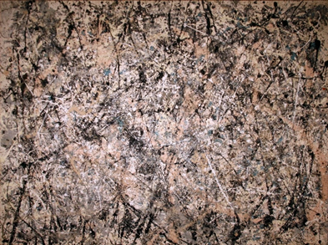 2 3 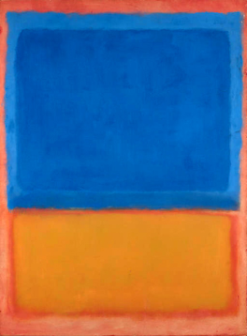 4 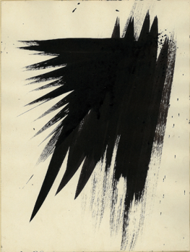
- «Номер . Лавандовый туман» Джексон Поллок 1950, 221×299.7 см. Джексон Поллок изобрел радикально новую технику «дриппинг». Он лил и капал разбавленную краску (часто — обычную «техническую» эмаль) на холсты, расстеленные на полу, прямо из банки либо разбрызгивал ее с помощью подручных предметов
- «Дверь к реке» Виллем де Кунинг 1960, 203×178 см Виллем де Кунинг выработал энергичный, даже агрессивный стиль, работая в котором он чередовал чисто абстрактные работы с мощными иконическими фигуративными картинами.
- Марк Ротко. «Без названия (красный, синий, оранжевый)» 1955 г. 211х175 см. Продана за 34, 2 млн долларов США — аукцион «Кристи», ноябрь 2007 года . Марк Ротко создал так называемую «живопись цветового поля». По его словам, светящиеся изнутри цветовые прямоугольники с размытыми краями должны были вызвать у зрителя созерцательное, медитативное настроение.
- Композиция Sans titre, Ханс Хартунг. 1955 г.

4.2 Поп-арт (сокращенно от англ. –популярное, общедоступное искусство)- художественное движение, зародившееся в середине 1950-х годов в Великобритании, но наиболее широкое распространение получившее в США вдохновлялось образами массовой потребительской культуры. Некоторые английские и американские художники уже в 1950-х гг. начинают выставлять комбинированные произведения – живописные работы с расположенными на них предметами в виде коллажа. В поп-арте используются фотографии, муляж, репродукции из комиксов и журналов, рекламных проспектов. Авторы использовали металлический хлам, старые автомобили, рваный холст.
Один из творцов поп-арта - Ричард Хамильтон - определил его содержание следующими словами: популярный, недолговечный, преходящий, дешевый, массовый, молодой, остроумный, сексуальный, шуточный, шикарный и Большой Бизнес. . Искусство поп-арта тесно связано с рекламой и потому получили мощную финансовую поддержку.
Поп- арт утверждался в то время, когда средства массовой информации превратились в один из важнейших факторов, оказывающих влияние на современное искусство. И поп – арт пользовался узнаваемыми понятиями и предметами. В работах поп-арт художников того времени сквозит гордость за американские товары - доступные и дешевые. Потребление всеми одинаково качественных товаров сравнивали с равенством социальным, ведь потребляя продукт, мы можем идентифицировать себя с любым другим потребителем этого продукта: «Ты можешь смотреть телевизор и видеть кока-колу, и ты знаешь, что президент пьет кока-колу, Лиз Тейлор пьет кока-колу, ты тоже можешь пить кока-колу. Все бутылки кока-колы одинаковы и все они хороши» – говорил Э.Уорхол, прославляя потребление и делая потребление (чужих образов) частью своего искусства.
Поп-арт различен по стилистике. Том Вессельман использовал сплошные ровные цветовые пятна, Рой Лихтенштейн свои живописные изображения уподоблял газетной печати, тщательно воспроизведя отверстия раста. Энди Уорхолл использовал для своих тиражных картин технику шелкографии. Джасперс Джонс рисовал на газетах, предварительно покрыв их слоем воска
В работах художников этого направления всегда читается программная идея – расширение понятия искусства за пределы собственно художественного рода деятельности. Поп арт оказал огромное влияние на развитие современного искусства, его традиции сохраняются и в настоящее время..
Основные представители - Питер Блейк, Том Вессельман,Джаспер Джонс, Джоунс, Китай, Рой Лихтенштейн, Класс Ольденбург,Рой Раушенберг, Том Розенквист, Энди Уорхол, Уильям Хокни и др.
1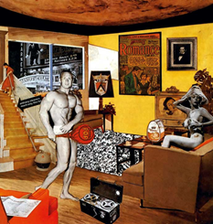2.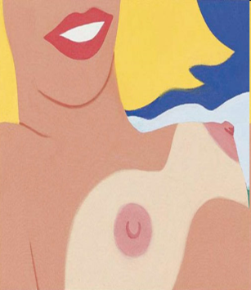 3.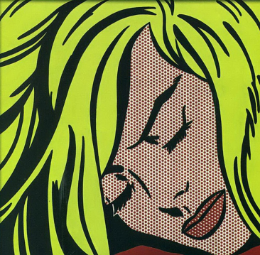 4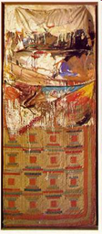
1 «Так что же делает наши сегодняшние дома такими разными, такими привлекательными»
Ричард Гамильтон 1956, 26×24.8 см Коллаж
2.Серия «Великие американские обнаженные» Тома Вессельмана, плоские и откровенные изображения безликих секс-символов;
3. «Спящая девушка» Рой Лихтенштейн
4. «Кровать» Роберт Раушенберг 1955 Простыня, подушка, стеганое одеяло Масло, карандаш, подставка

5.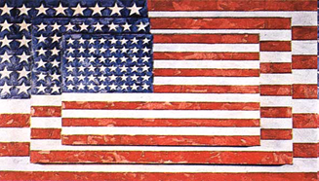 6 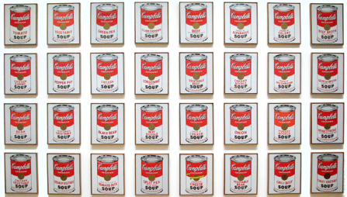 7. 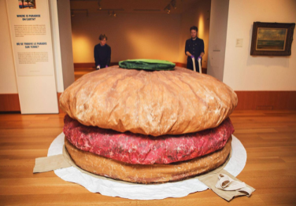
5.. «Три флага». Джаспер Джонс 1958 Холст, энкаустика 78х115х12
6. «32 банки супа Кэмпбелл»Энди Уорхолл 1962 г. шелкография. Их количество соответствовало числу вкусов, которые тогда могла предложить компания Кэмпбелл.
7. Клас Ольденбург. Гигантский гамбургер. 1962 год. Парусина, цветная печать, пенистый состав. Галерея искусств Онтарио, Торонто.

4.3. Оп-арт -(англ. op art, сокращ. от optical art — оптическое искусство) — направление в искусстве ХХ века, получившее широкое распространение в 1960-х годах. Художники оп-арта использовали различные зрительные иллюзии, опираясь на особенности восприятия плоских и пространственных фигур. Эффекты пространственного перемещения, слияния, парения форм достигались введением ритмических повторов, резких цветовых и тональных контрастов, пересечения спиралевидных и решетчатых конфигураций, извивающихся линий.
В оп-арте часто применялись установки меняющегося света, динамические конструкции (кинетическое искусство). Иллюзии струящегося движения, последовательной смены образов, неустойчивой, непрерывно перестраивающейся формы возникают в оп-арте только в ощущении зрителя. подобные картины можно разделить на две большие категории. К первой относятся черно-белые работы, создающие эффект движения (вращения, вибрации, мерцания), которые могут вызывать даже физическое головокружение. Воздействие работ из второй категории основано на иллюзорном изображении, которое возникает при рассматривании определенного цвета или цветового сочетания.
Самые яркие представители оп-арта — Виктор Вазарели, Бриджет Райли, Джулиан Станчак и Карлос Крус-Диес, Мауриц Корнелис Эшер
1 2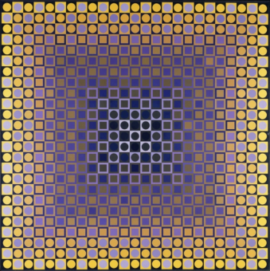 3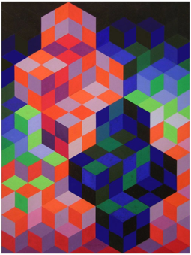 4.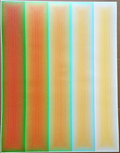
- Бриджет Райли, Движение в квадратах
- «Мечта» Виктор Вазарели 1966, 252×252 см
- «Duo- 2» Виктор Вазарели. 1967 год
- «Величие Ричард Анушкевич» 1970, 65.9×50.2 см
Кинетическое искусство -Этот термин используется для обозначения произведений, заключающих в себе реальное или видимое движение. Впервые идея подобного творчества была сформулирована в 1920-х годах, но своего последовательного развития она достигла лишь в 1950-1960-е годы. Кинетическое искусство может быть простым (как, например, движимые воздушными потоками мобили Александра Колдера) или более сложным (приводимые в движение мотором скульптуры Жана Тэнгли). Термин применяется также по отношению к произведениям, в которых иллюзия движения создается с помощью световых эффектов.
1 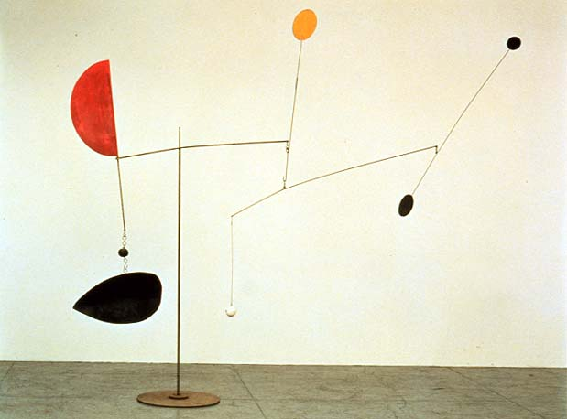 2. 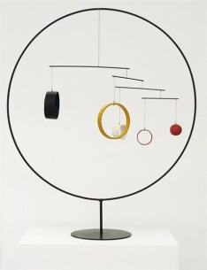 3 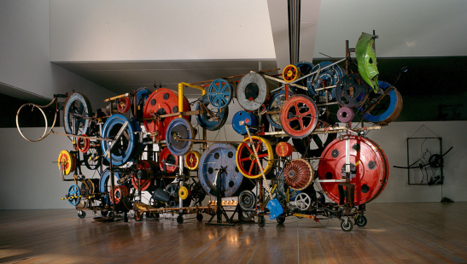
- Александр Колдер. Скульптура Мобиль Steel Fish
- Александр Колдер. Скульптура Мобиль Untitled
- Жан Тэнгли. Фатаморгана (Метагармония IV). 1985. Железный каркас, деревянные колеса, пластиковые элементы, ударные инструменты, электрические лампы, электрические моторы.
Литература:
- Демпси Э. Стили, школы, направления. Путеводитель по современному искусству = Styles, Schools and Movements : [пер. с англ.]. — М. : Искусство — XXI век, 2008. — 304 с.
- Полевой В.М. Искусство XX века. 1901 – 1945 / В.М.Полевой. – М., Астрель, 1991. – 352
- .Сокольникова Н.М. История изобразительного искусства:: в 2 т. /- 2-е изд., стер. – М.: Издательский центр «Академия», 2007
- . Фостер Хэл и др. Искусство с 1900 года: модернизм, антимодернизм, постмодернизм. — Москва: Ad Marginem, 2015. — С. 474. — 820 с
- Художественно-эстетическая культура XX века /под ред. В. В. Бычкова, – М. : РОССПЭН, 2003. – 607 с
WEB – сайты:
- http: //www. artsednet. getty. edu/ArtsEdNet/hm/May98/0270. html
- http: //www. altavista. Com
- http://www.smallbay.ru

Задание по истории искусства на 18. 05.2020 Для студентов отделения «Дизайн» и «ДПИ и НП»
Тема: Искусство ХХ века. Постмодернизм (Неоавангард) Продолжение
Алгоритм работы.
1.Прочитайте лекцию « Искусство постмодернизма», сделайте в тетради необходимые записи, заполнив таблицу - Название течения, характерные черты, основные представители и их работы. Пришлите фотографию конспекта.
Критерии оценок – выполнено /не выполнено
Ответы отправлять 11. 05.2020 до 16.00 на электронный адрес tat.samorukova2205@yandex.ru
2. Выполните задание. Подготовиться к контрольной работе «Искусство Западной Европы ХХ - нач. ХХI в.в.»
План лекции.
4. Основные направления западноевропейской живописи (продолжение)
4.4. Минимализм
4.5. Концептуализм
4.6. Гиперреализм
4.7. Нет-арт
4.8. Эко-арт
4.9.Стрит –арт

4.4. Минимализм -Направление в живописи и скульптуре, распространившееся в 1960-1970-е годы преимущественно в США. Минимализм можно рассматривать как реакцию на эмоциональность абстрактного экспрессионизма, господствовавшего в искусстве на протяжении 1950-х годов.
Искусство минимализма сведено к своей основной сущности; оно чисто абстрактно, объективно и анонимно, лишено внешней декоративности или экспрессивного жеста. Живопись и графика минимализма монохромны и часто воспроизводят математически правильные решетки и линейные структуры. В то же время минимализм способен пробудить возвышенные чувства и ощущения бытия. Опираясь на опыт абстракции начала ХХ века, идеи Малевича, Мондриана, школы Баухауз минималисты в то же время отказались от утопических идей, присущих авангарду начала столетия.
В процессе творчества художники используют минимальные превращения материала для создания содержательных полотен. Скульпторы-минималисты используют промышленные процессы и материалы, такие как сталь, пенопласт. Подобная скульптура не прибегает ни к каким иллюзионистическим приемам, зато рассчитана на тактильное восприятие зрителем.
В художественный обиход вводятся новые материалы: синтетические краски, предназначенные для стен и автомобилей, вместо холста – стекло, металл, пластмассы. Живопись красками иногда заменяется живописью светом. Художники используют флуоресцентные трубки для создания геометрических форм, часто - большими сериями. Картины в стиле минимализм характеризуются повторением геометрических фигур, асимметричностью изображений, простотой и не загруженностью пространства. Зачастую картины монохромны, для создания многих работ применяется не более 3 оттенков. Цвет не был использован, чтобы выразить чувство или настроение, он существует для зонирования пространства на полотне. Сюжеты полотен лишены субъективизма, их наполняют метафоры, ассоциации, символизм, духовная трансцендентность.
Наиболее известным минималистом стал Ив Кляйн (Yves Klein). Девизом этого французского художника-новатора была фраза: «За цвет! Против линии и рисунка!» В 1957 году он выставил одиннадцать картин-монохромов, выполненных в его любимом синем цвете. А в 1962 году выдал свой ответ Малевичу: «IKB». Аббревиатура в названии расшифровывается как International Klein Blue — так называется запатентованная Кляйном краска. По словам Ива Кляйна, все другие оттенки вызывают массу ассоциаций, и только синь отражает самые абстрактные сущности в мире — небо и море.
Самые яркие представители Ив Кляйн, Йозф Алберс, Аньес Мартин, Барнет Ньюман, Эд Рейнхард, Элсворд Келли, Ле Витт, Дональд Джадд, Френк Стелла, Ден Флавин и др.
1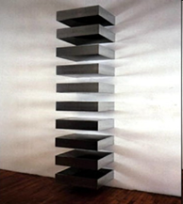 2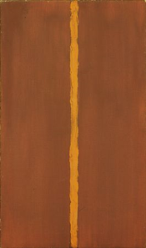 3 4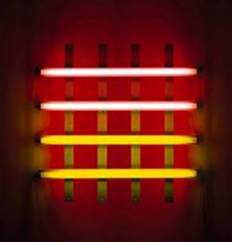 5
- Дональд Джадд Без названия 1967 г. Гальванизированное железо, лак. 12 частей. 191х78х22
- Барнетт Ньюман. Одиночество III.1949 Холст, масло 182х84
- Ив Кляйн «IKB- 81». Синий монохром 1957 г.
- Ден Флавин .Без названия 1975 г. Флуоресцентный свет
- Аньес Мартин Без названия № 12 1975 Холст. Акрил, карандаш. 183х183 см
4.5. Концептуальное искусство (концептуализм) (от лат. conceptus — мысль, представление) ведущее направлением в международном искусстве с 1960-х годов до сих пор, и осуществился во множестве разнообразных проявлений. В концептуальном искусстве стоящая за произведением идея (концепция) оказывается важнее технического совершенства исполнения. «Живопись как идея». Ведь форма может быть выполнена любым ремесленником, но лишь художнику дано придумать её. Основа концептуализма – искусство о самом себе.
Главным положением концептуализма стало утверждение, что произведение искусства может не иметь материального воплощения. Концепция может передаваться различными способами, в том числе с помощью текстов, карт, видеофильмов, фотографий и перформансов, а произведение может демонстрироваться в галерее или быть созданным специально для определенной местности. В некоторых случаях сам пейзаж становится составной частью произведения - как, например, в лэнд-арте Ричарда Лонга или скульптурах Кристо. Работы художников иногда сопровождаются инструкцией, которая поясняет суть объекта.
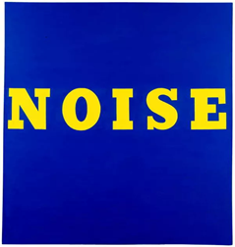 Американский художник Эд Рушей изобразил на полотне одно слово «NOISE» («Шум»). Зрителю предлагается вспомнить все свои ощущеня, впечатления от это слова. Ассоциации могут возникнуть любые. Ни одна из них не навязана, не обязательна. А значит, произведение концептуализма рождается в тот момент, когда идея автора соединяется с мыслями зрителя по этому поводу. Таким образом, зритель превращается в соавтора, в том случае, если примет «условие игры».
Концептуальным объектом, с соответствующими комментариями) может стать пляж, улица, известный памятник – скульптурный или архитектурный. Контакт зрителя и работы порождает интеллектуальную игру, в процессе которой зритель знакомится с идеей автора работы. Зритель, наблюдая за созданием арт-объекта, оказывается его соавтором, а сам процесс становится более важным, чем результат
Концептуализм заимствует свои идеи из философии, феминизма, психоанализа, кино и политики. Образ художника как создателя в первую очередь идей подрывает традиционные представления о статусе автора и произведения, делает конечный результат творения несущественным. К тому же это своего рода протест против коммерцилизации искусства, ибо его произведения невозможно, да и не имеет смысла продавать и покупать. Так. В 1961 г. Роберт Раушенберг послал телеграмму в картинную галерею Ирис Клер в Париже, в которой говорилось: «Это портрет Ирис Клер, если я так утверждаю», в качестве своего вклада в выставку портретов. 1961 —а также подписывал тела других людей, объявляя их живущими произведениями искусства.
Известные концептуальные произведения: «Стертый рисунок Де Кунинга» Р.Раушенберга; «Аэростатическая скульптура» из воздушных шариков, созданная И.Клейном; «Железный занавес» Х.Явашева; «Основание мира» П.Манцони.
1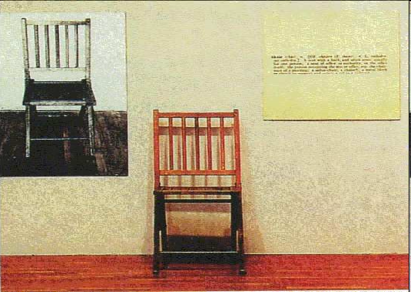 2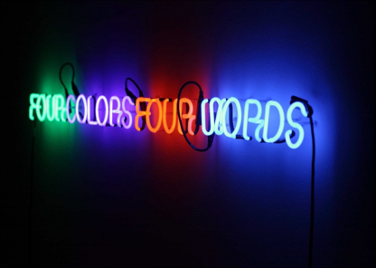 3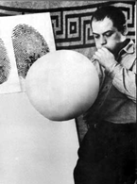 4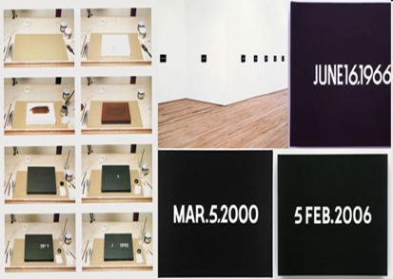
- Джозеф Кошут «Три стула» 1965 г. Работа Кошута уравнивала в правах реальный предмет (стул), его словесное описание (словарная статья) и визуальный образ (фотография)
- Джозеф Кошут «Пять слов из оранжевого неона» 1966
- Пьеро Манцони «Дыхание художника». 1958 г. Серия «пневматических скульптур» состояла из 45 надувных воздушных шаров как «Bodies of Air»,.
- Она Кавара Проект «.Один миллион лет». Автобиографический мотив состоит из холстов, с нанесенными на них датами, иллюстрирующими каждый прожитый им день Иногда он вводит в картины записи реальных событий «Сидел на Таймс -сквер», «Таэко поцеловала меня» и т.д.
Арте повера (от ит. Arte Povera «бедное искусство») - одно из направлений концептуализма, возникшее первоначально в Италии, - развивало идеи, используя банальные материалы (мешковину, войлок, металлические листы, песок, древесин) и мусор. В этих материалах мастер видит не сырьё, а образ: обыгрывая чисто физические качества вещей, он отрекается от своей личности и одновременно отождествляет себя с творящей Природой. их отличает внимание к первичному взаимодействию человека с материальным миром, эстетика природных стихий и ручного ремесленного труда.

1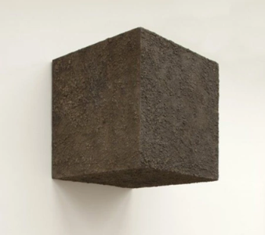 2. 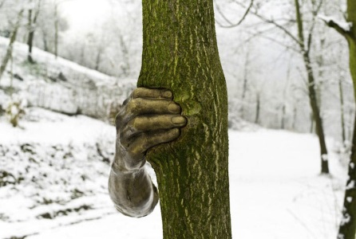 3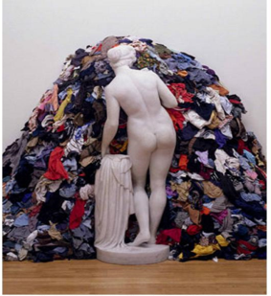 4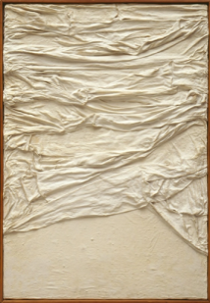
- «Один кубический метр земли». Пино Паскали. 1967. Спрессованная земля
- Задерживая 17 лет развития (дерево продолжит расти, за исключением этого места). Джузеппе Пеноне. 1968−1985 Дерево, бронза.
- «Венера Тряпичная» Микеланджело Пистолетто. 1967 Цемент, слюда, тряпки.
- «Ахром» Пьеро Мандзони 1959, 70.5×50.2 см. Холст, каолин

4.6.Гиперреализм (англ. hyperrealism) — направление в живописи и скульптуре, возникшее в США и ставшее событием в мировом изобразительном искусстве 70-х годов XX в. Другое название гиперреализма — фотореализм.
Художники этого направления имитировали фото живописными средствами на холсте. Они изображали мир современного города: витрины магазинов и ресторанов, станции метро и светофоры, жилые здания и прохожих на улицах. При этом особое внимание обращалось на блестящие, отражающие свет поверхности: стекло, пластик, полировку автомобилей и др. Игра отражений на таких поверхностях создает впечатление взаимопроникновения пространств.
Целью гиперреалистов было изобразить мир не просто достоверно, а сверхпохоже, сверхреально. Для этого они использовали механические способы копирования фотографий и увеличения их до размеров большого полотна (диапроекцию и масштабную сетку). Краску, как правило, распыляли аэрографом, чтобы сохранить все особенности фотоизображения, исключить проявление индивидуального почерка художника.
Кроме этого, посетители выставок этого направления могли встретить в залах человеческие фигуры, выполненные из современных полимерных материалов в натуральную величину, одетые в готовое платье и раскрашенные таким образом, что они совершенно не отличались от зрителей. Это вызывало много путаницы и шокировало людей.
Фотореализм поставил своей задачей обострить наше восприятие обыденности, символизировать современную среду, отразить наше время в формах «технических искусств», широко распространившихся именно в нашу эпоху технического прогресса. Фиксируя и обнажая современность, скрывая авторские эмоции, фотореализм в своих программных работах оказался на границе изобразительного искусства и чуть ее не переступил, потому что стремился соперничать с самой жизнью.
Основные представители : Чак Клоуз, Ричардс Эстес, Педро Кампос, Роберто Бернарди, Ариэль Деандреа, Янни Флорос, Лучано Вентроне, Патрик Крамер, Дуэйн Хэнсон и др
1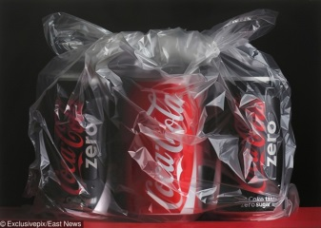 2 3 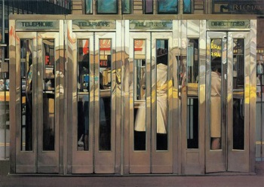 4 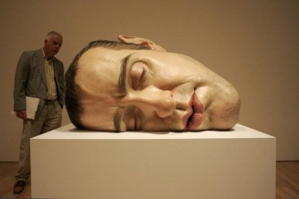
- Педро Кампос (Pedro Campos), Испания. Масло, акрил, холст.
- Чак Клоуз «Линда» 1976 г. Холст, акрил. 112х213
- Ричард Эстес «Телефонные будки» 1968 г. оргалит, акрил. 122х174
- Рон Мью́ек «Маска II» 2011 г. Силикон, стекловолокно.
4.7. Нет-арт (сокращенное от «Internet art»; буквально: «сетевое искусство») – это искусство, которое использует интернет как инструмент создания и способ трансляции произведения. В музее или на выставке такие произведения увидеть невозможно, поскольку они являются продуктом возможностей виртуального пространства. Нет‐арт – это художественные проекты, для которых интернет – единственное место существования и его следует отличать как от «искусства в сети» (сайтов музеев и галерей, фотографий и картин, рисунков пользователей, которые можно встретить в интернете), так и от веб‐дизайна.
Первопроходцами в этом направлении искусства стали голландка Джоан Хемскерк и бельгиец Дирк Паесман (арт‐группа Jodi). Самый известный их проект: http://wwwwwwwww.jodi.org/ – исходный код этой страницы представляет собой схему водородной бомбы, нарисованную в ASCII (рис. 1). Нет‐арт характеризуется отсутствием четкой границы между искусством и не искусством.
Характерные черты нет‐арта - интерактивность, направленность на коммуникацию, свобода существования в киберпространстве, не утилитарность, возможность сохранять анонимность. Важной чертой нет‐арта является провозглашение свободы от заказа, он является некоммерческим искусством, так как самого произведения как материального объекта фактически не существует
Условно историю развития нет-арта можно разделить на три этапа: первый –создание картин из букв и значков на клавиатуре; второй – массовое включение в этот процесс представителей андеграундного искусства; третий – полноценное освоение и применение выразительных возможностей Интернета.
Для художников, предпочитающих данный формат работы, открывается масса возможностей – сделать то, что в реальности воплотить очень сложно или вовсе невозможно; постоянно изменять произведение; использовать неограниченные объемы информации, сосредотачивая их в одной работе.
Страницы с работами сетевого искусства обычно не функциональны. Зачастую это художественный проект, представляющий собой зрительные образы с графикой, анимацией, текстом, слаженной работой различных программ и приложений. Автор, художник, создает только главную идею, контекст и инструментарий, с помощью которого пользователь может воплощать собственные фантазии и замыслы. То есть на первый план выходит не демонстрация уже готового произведения, а взаимодействие, художественное общение. Существуют сайты, которые дают возможность создавать собственные эскизы или абстракции (рис. 3, http://www.isaidif.net/), не только рисовать, но и просматривать путь создания изображения, или рисовать с помощью голоса.
Известные художники этого направления: Хит Бантин, Роллин Леонард, Лорна Миллс и Райдер Рипс. Музей американского искусства Whitney создал виртуальный музей медиапроектов (не только нет-арта) на сайте http://artport.whitney.org/, где можно найти работы американских медиахудожников.
1.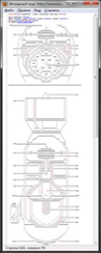 2 3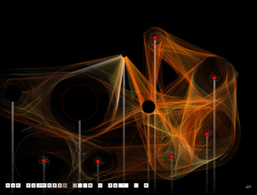 4.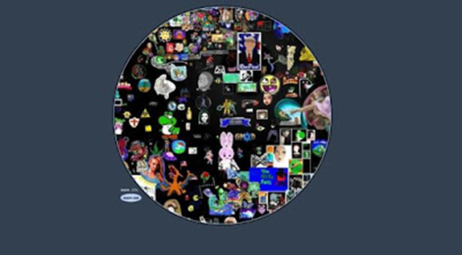
1 – Арт-группа «JODI» схему водородной бомбы, нарисованную в ASCII
2–Первые образцы нет-арта – ASCII-графика - картина из букв и значков на клавиатуре
3 – Вариант коллективного виртуального творчества. Работа, выполненная на сайте http://www.isaidif.net/ сделанная таким образом, что каждый посетитель может дополнить своим штрихом огромную шар-картину.

4.8.Эко-арт – Экологическое искусство— художественная практика, которая направлена на сохранение, восстановление или обновление форм жизни, ресурсов и экологии Земли Экологическое искусство также затрагивает политику, культуру, экономику, этику и эстетику, поскольку они влияют на состояние экосистем.
Текущее определение экологического искусства, разработанное коллективно Сетью международных художников EcoArt, основанной в 1998 году, гласит: «Экологическое искусство — это искусство, которое охватывает этику социальной справедливости как по своему содержанию, так и по форме / материалам».
Экологическим искусством занимаются художники, учёные, философы и активисты, которые часто сотрудничают в проектах по реставрации, восстановлению и информированию общественности. Так, например проект Олафура Элиассона «Трата времени» включал в себя демонстрацию кусков льда, которые откололись от крупнейшего ледника Исландии, – метафоры 800 лет земного существования. Он утверждает: «Современное искусство – это не украшение мира, а принятие ответственности»
Экоарт включает в себя энвайронмент, земляные работы (геопластика), ленд-арт, устойчивое (сустейнбл) искусство, пейзажную живопись и пейзажную фотографию.
Художники, работающие в этой области, соблюдают один или несколько из следующих принципов:
•Создавать работы, в которых используются натуральные материалы или взаимодействовать с такими силами окружающей среды, как ветер, вода или солнечный свет.
•Исправлять и восстанавливать поврежденную окружающую среду.
•Информировать общественность об экологической динамике и экологических проблемах, с которыми мы сталкиваемся.
•Пересмотреть экологические отношения, творчески предлагая новые возможности для сосуществования, устойчивого развития и исцеления.
Одним из первых арт-объектов направления эко-арта стал экспериментальный сад в Аспене, созданный в 1954 г. австрийским художником Гербертом Байером
1. 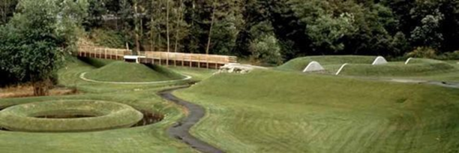 2. 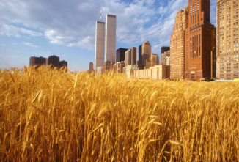 3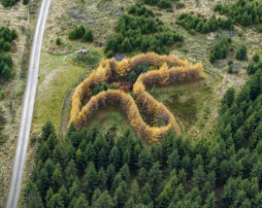
1. Герберт Байер «Grass Mound». г Аспен, Колорадо. США
В этом экспериментальном саду Байер впервые представил свое видение любого сада, где важным элементом стала геопластика.
2. Агнес Денес .Проект, «Пшеничное поле - Противостояние» (1982), Дагнес посадила и вырастила пшеницу на участке в Нижнем Манхэттене, что бы показать жителям Нью – Йорка бывший природный облик их местообитания.
3. Алан Сонфист «Памятник исчезнувшего сокола» Проект 2005 г.Новая Англия. США.
По всей поверхности силуэта фигуры высажены редкие умирающие виды растений.

Разновидностями эко-арта являются Трэш-арт, или джанк-арт (Trash art и junk art в переводе с англ. — «мусорное искусство») — направление в современном искусстве, которое связано с включением мусора в арт-объект, либо с созданием творчества исключительно из мусора. Термин, который впервые использовал английский критик Лоуренс Аллоуэй в 1961 году, для описания городского искусства, в котором найденные или готовые объекты и механический мусор были преобразованы в картины, скульптуры и окружающую среду путем сварки, коллажей или иным образом. Особенности
• Многообразие форм и материалов. • Гибкость направления, трэш-арт легко становится частью синтеза различных стилей, практик. • Общественная значимость, тема экологии и рационального потребления ресурсов. • Провокационность.
1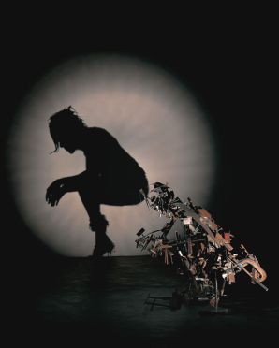 2.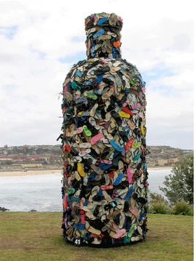 3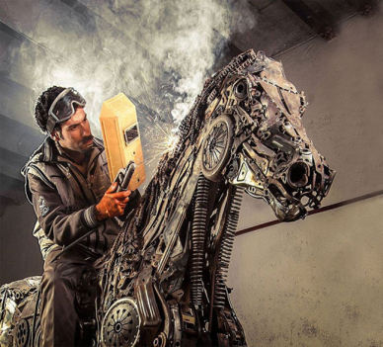 4 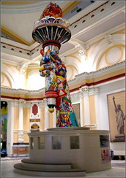
- Тим Нобл и Сью Вебстер соединили трэш-арт и театр теней, пропуская свет через мусорную кучу, при специальном освещении можно было увидеть причудливые фигуры, пейзажи.
- Джон Дальсен, Серия скульптур «Тотемы» создана из пляжного мусора - вьетнамок и пластиковых бутылок.
- Хаcан Новроз создает причудливые фигуры в форме птиц и животных, из металлолома, который находит на свалках.
- Лео Сьюэлл 12-метровый факел из мусора

4.9 Стрит-арт (англ. Street art — уличное искусство) — направление в современном изобразительном искусстве, отличительной особенностью которого является ярко выраженный урбанистический характер.

Формы стрит –арт: монументальная живопись, граффити, постер-арт, стикер-арт, трафареты (стенсилы, трафаретная печать), контекстный стрит-арт, перформанс, галереи под открытым небом, балансировка камней, различные скульптурные инсталляции и т. П.
В уличном искусстве важна каждая деталь, мелочь, тень, цвет, линия. Художник создает свой стилизованный логотип — «уникальный знак» и изображает его на участках городского ландшафта. Самое главное в стрит-арте — не присвоить территорию, а вовлечь зрителя в диалог и показать различную сюжетную программу.
Следует различать термины "стрит-арт" и "паблик-арт". Первый термин чаще всего относят к нелегальным и несанкционированным действиям в публичном пространстве, тогда как второй термин этого не подразумевает. Так мурал - настенная живописи большого размера, как правило, делаются по согласованию, поэтому мурал скорее можно отнести к паблик-арту и монументальной живописи.
Самым распространённым видом стрит-арта является Граффи́ти (от ит. — «царапать») изображения или надписи, выцарапанные, написанные или нарисованные краской или чернилами на стенах и других поверхностях. К граффити можно отнести любой вид уличного раскрашивания стен, на которых можно найти всё: от просто написанных слов до изысканных рисунков. Виды граффити: бомбинг, райтер, аэрозольный баллон, скетчинг, трафаретное граффити, обратное граффити. Определенные техники нанесения получили собственные названия. “Tag” (тег) – основная техника, которая подразумевает подпись райтера, нанесение его имени.
1 2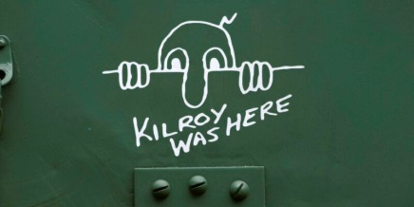 3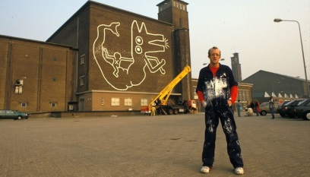 4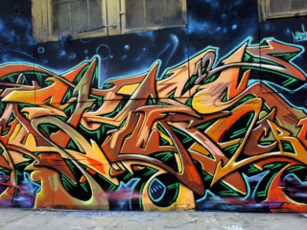
- Уличный художник из Бразилии Эдуардо Кобра в 2013 г.украсил один изнебоскребов в Сан-Паулу (Бразилия) изображением легендарного архитектора Оскара Нимейера, высотой 52 метра
- Знаменитое граффити времен Второй Мировой Войны “Kilroy was Here”, 1940-е. Эта фраза использовался американскими солдатами во время войны, из-за чего фраза и укрепилась в американской культуре.
- Одна из уличных работ Кита Харринга. Филадельфия. США.
- “Wildstyle” – один из сложнейших видов граффити. Для него характерны замысловатые формы букв, переплетенные воедино, с засечками.
Известные представители (многие работают под псевдонимом): Бэнкси, TAKI 183, Kaws. Blek le Rat, Эрнест Пиньон-Эрнест, Space Invader, Марк Дженкинс. Os Gemeos, ROA, Blu.
1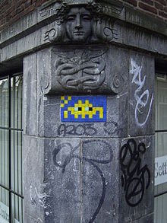 2 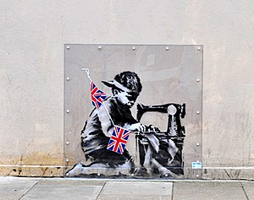 3 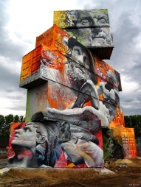 4.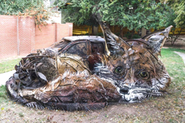
- Space Invader (Космический захватчик). Мозаика в Амстердаме. Он создает мозаичные композиции в виде фигур инопланетян из видеоигры Space Invaders и расклеивают их в публичных местах по всему миру.
- Бэнкси. «Рабский труд». 2012 г. Стена магазина Poundland в Вуд-Грине, Лондон. 122 Х 152. Граффити было протестом против использования потогонных цехов для изготовления сувениров и символики, приуроченных к бриллиантовому юбилею Елизаветы II и летним Олимпийским играм 2012 года.
- Греческие боги на контейнерах. Известный граффити-дуэт Пичи & Аво (Pichi & Avo) создал многослойный арт-объект из морских контейнеров и предоставили испанским художникам расписать его Арт-объект был создан специально для Северо-Западного уличного фестиваля искусств в Бельгии.
- 3D-граффити из металлолома. Артур Бордало (псевдонимом Bordalo II) совмещает стрит-арт с джанк-артом, создавая уникальные 3D-граффити, которые не ограничены лишь одной плоскостью. Бордало сооружает их из груды ненужного мусора, используя и ровные стены, и асфальт, и углы.

Во всём мире царит двоякое отношение к уличному искусству. Во многих странах граффити до сих пор принято считать вандализмом, а людей, которые наносят рисунки, штрафуют или же приговаривают к административному наказанию. В некоторых странах и штатах за такую деятельность даже лишают свободы.

Литература:.
1. Демпси Э. Стили, школы, направления. Путеводитель по современному искусству = Styles, Schools and Movements : [пер. с англ.]. — М. : Искусство — XXI век, 2008. — 304 с.
2.Сокольникова Н.М. История изобразительного искусства:: в 2 т. /- 2-е изд., стер. – М.: Издательский центр «Академия», 2007.
3. Фостер Хэл и др. Искусство с 1900 года: модернизм, антимодернизм, постмодернизм. — Москва: Ad Marginem, 2015. — С. 474. — 820 с
4. Художественно-эстетическая культура XX века /под ред. В. В. Бычкова, – М. : РОССПЭН, 2003. – 607 с
WEB – сайты:
- http: //www. artsednet. getty. edu/ArtsEdNet/hm/May98/0270. html
- http: //www. altavista. Com
- http://www.smallbay.ru
- Горюнова О. Net арт – искусство века Технологии [Электронный ресурс]. – Режим доступа к статье: http://www.gif.ru/texts/txt-goryunova-net-art/city_730/fah_812/

